Zwierzęta własnościowe Fundacji All For Animals
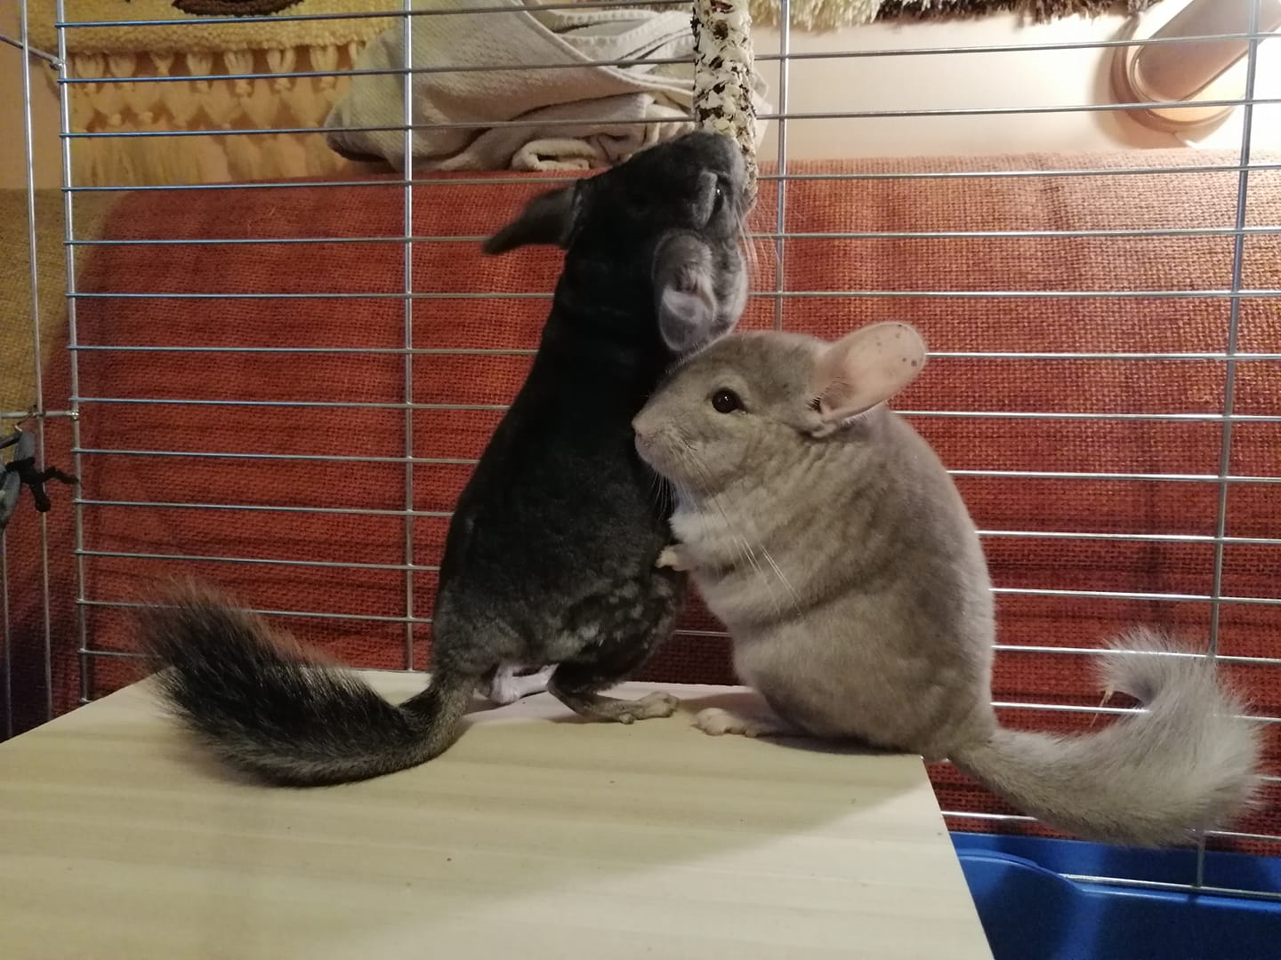
Szynszyle, Hyzio i Dyzio

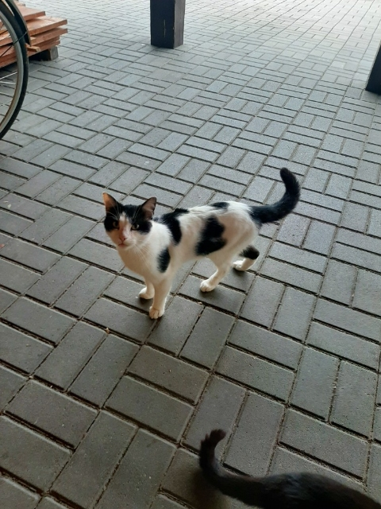
Adoptowany w dniu 12.08.2021r.

